**Шило (Розынко) Петрунеля (Szyłowa Petrunela z Rozynkow)**

29 января 1797 г – венчание с Василём Шило с деревни Васильковка (НИАБ 136-13-920, лист 4, №4/1797-б (ориг)).

**НИАБ 136-13-920:** Лист 4. **Метрическая запись №4/1797-б (ориг).**

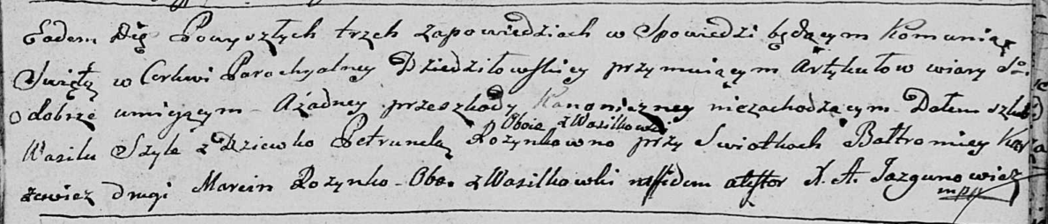

Дедиловичская Покровская церковь. 29 января 1797 года. Метрическая запись о венчании.

Szyło Wasil – жених, с деревни Васильковка.

Rozynkowa Petrunela – невеста, девка, с деревни Васильковка.

Karżewicz Bałtromiey – свидетель, с деревни Васильковка.

Rozynko Marcin – свидетель, с деревни Васильковка.

Jazgunowicz Antoni – ксёндз.